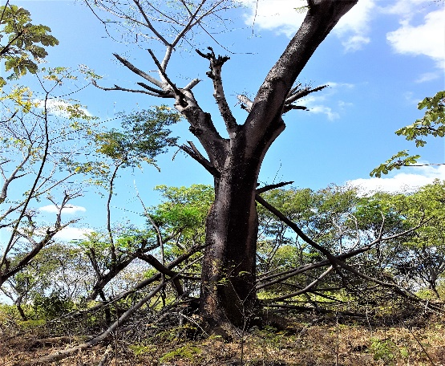
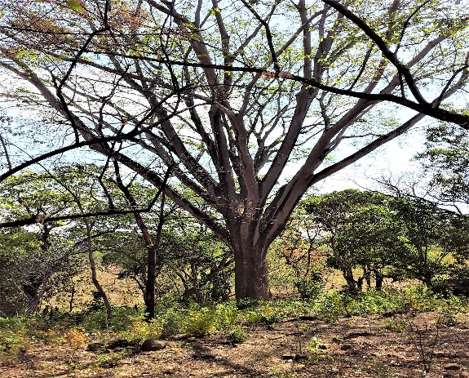
INSPECCION DE CAMPO.

PROPIETARIO(A) DEL INMUEBLE: PEDRO.
UBICACIÓN: XXXXXXXX– SENSEMBRA.
FECHA DE LA INSPECCION: MIERCOLES 01 DE MARZO DE 2023.
HORA: 09. 59 AM.

F: ____________________________________________
ING. MIGUEL ANGEL GONZALEZ NOLASCO
ALCALDE MUNICIPAL.
SENSEMBRA- MORAZAN.

F: ____________________________________________
ING.AGR. MELVIN GUILLERMO GOMEZ FLORES
COORDINADOR DE LA UNIDAD AMBIENTAL Y DEL AREA AGROPECUARIA.
ALCALDIA MUNICIPAL.

